

Tanière des 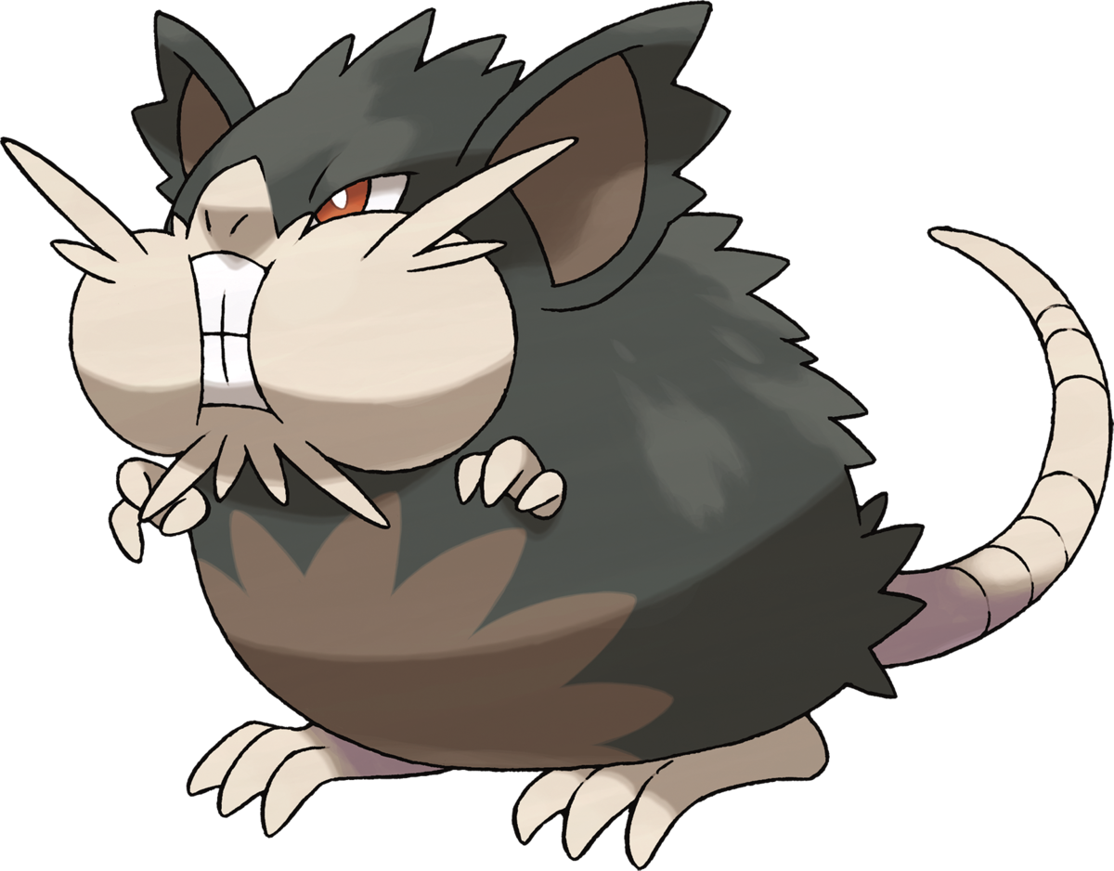

pprentis 2A

N’entrez pas dans notre salle ou on vous mord